**实验七 系统性能测试实验**

小组成员：刘浩成 14194803372

尹慧婷 14194801816

李 铭 14194801805

**一、实验目的**

①巩固所学的系统性能测试知识

②掌握性能测试的技能，能够独立完成简单的性能测试

③提高运用测试工具的实际动手能力

**二、实验前提与准备**

①掌握系统性能测试方法、工具及其使用

②熟悉系统性能测试过程，性能测试要素

③选择一个被测试的Web应用系统；本次实验采用的Web应用系统为自己使用ssm框架编写的一个JavaWeb项目，测试页面为管理员登录页面，如下图：

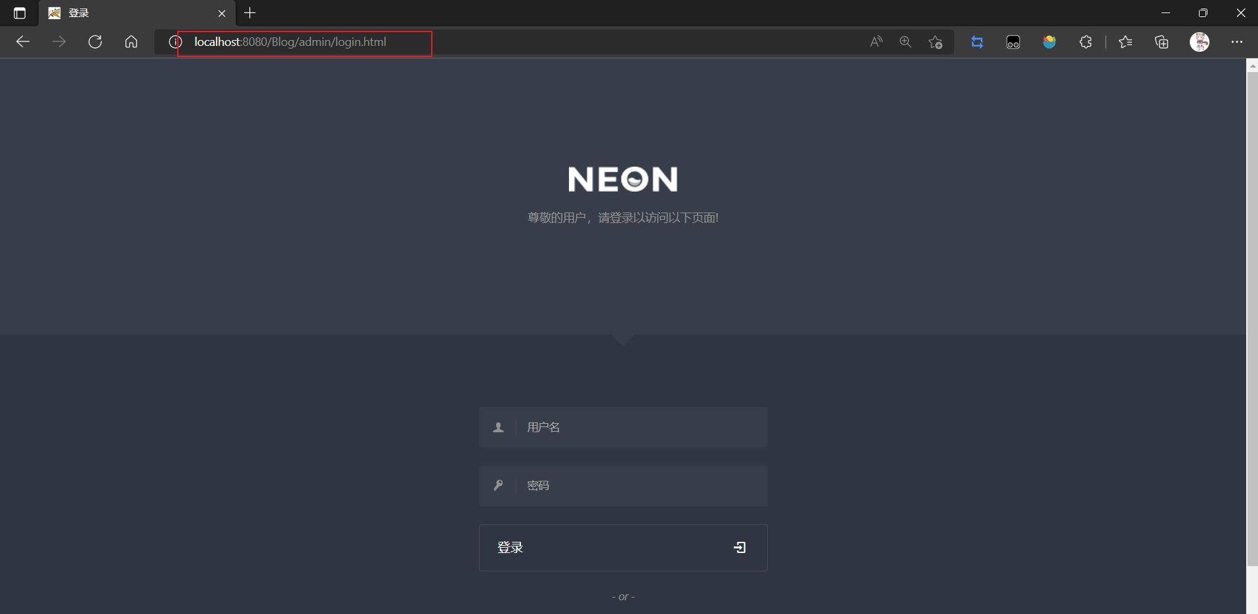

**三、实验内容**

针对被测试的Web应用进行性能测试。

**四、实验过程**

①小组讨论性能测试分工

②下载性能测试工具JMeter或nGrinder

本次实习小组选择的性能测试工具为nGrinder；

安装成功如下图：

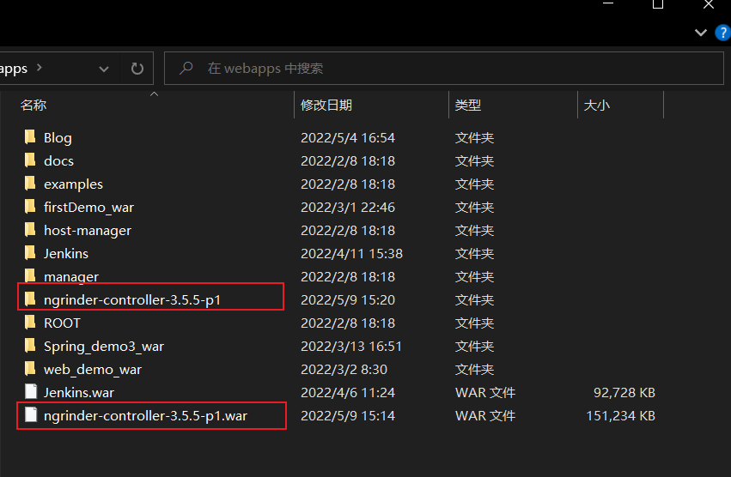

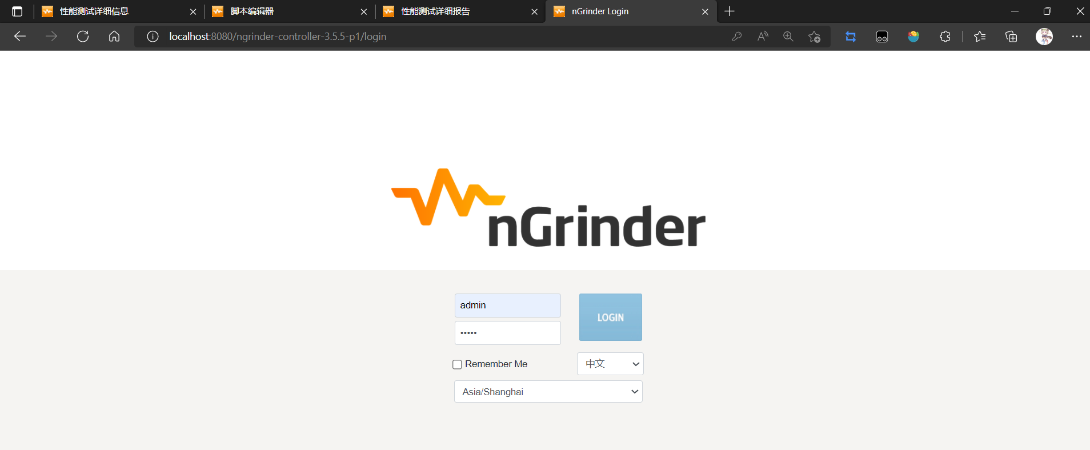

③部署nGrinder分布式测试环境，有控制器、多个测试机

1. 下载控制器代理，并复制到另外两台电脑上，修改agent.conf参数并启动

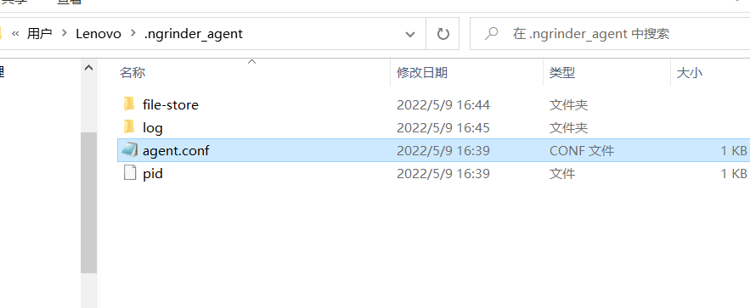

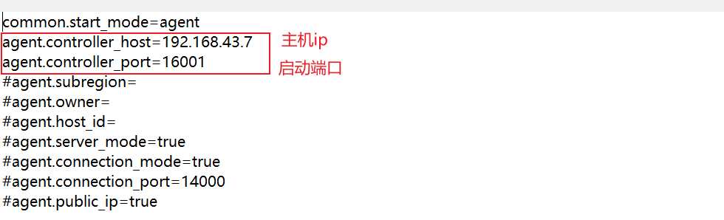

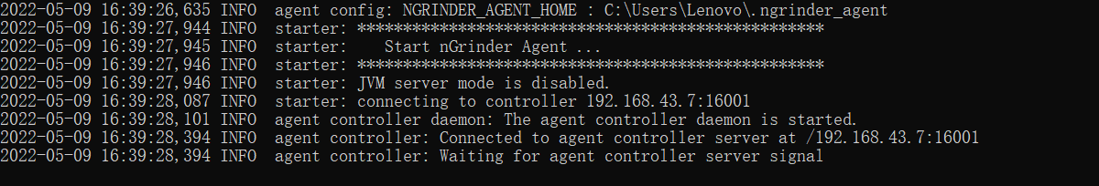

1. 主机查看代理数量：

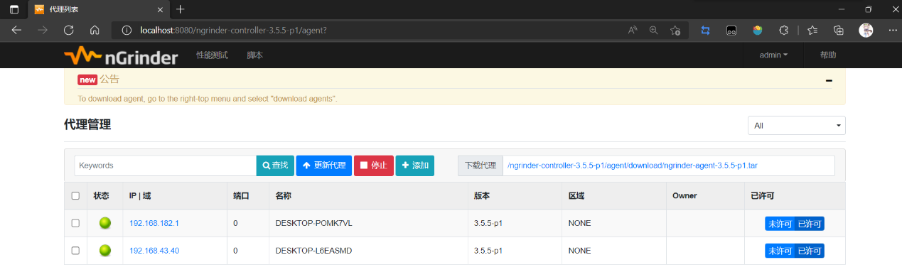

环境搭建完成

④选择被测系统多个关键性的页面，录制或开发脚本

⑤脚本参数化：测试数据文件配置、用户自定义变量等

⑥采样器：覆盖两种协议

⑦针对HTTP协议，需要设置断言、cookie管理、缺省值

（1）发送http协议get请求

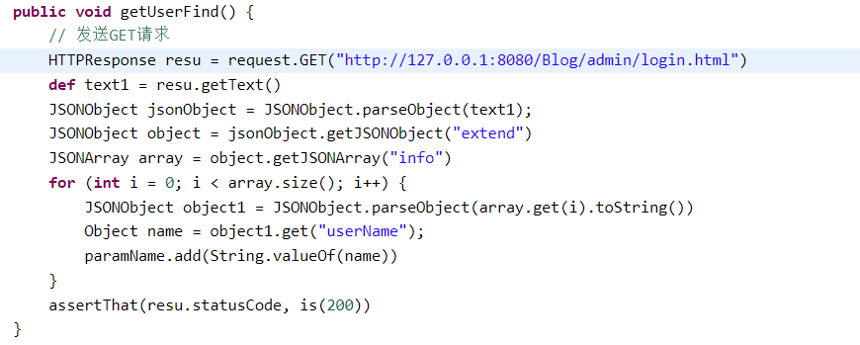

（2）设置断言请求码

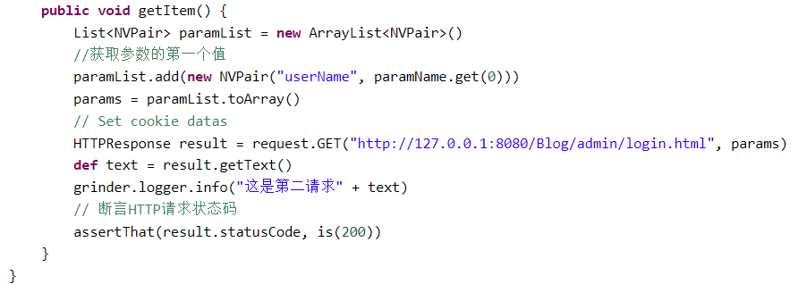

1. cookie管理

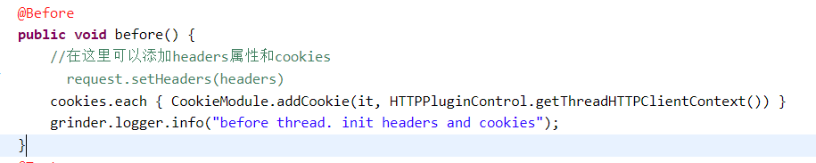

⑧测试多组负载，如并发用户100，500，100等

（1）100个用户，每个测试机50个

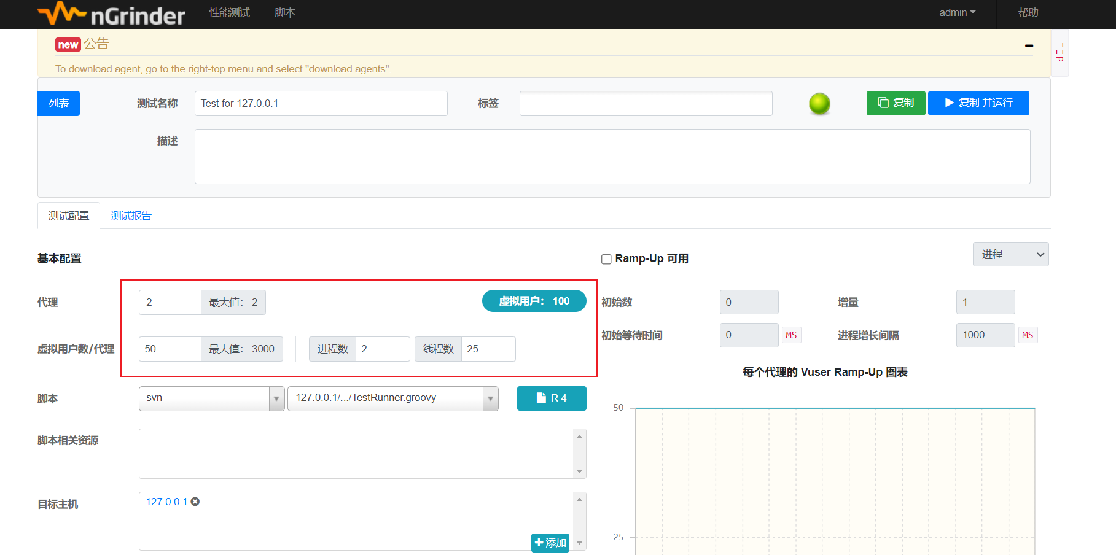

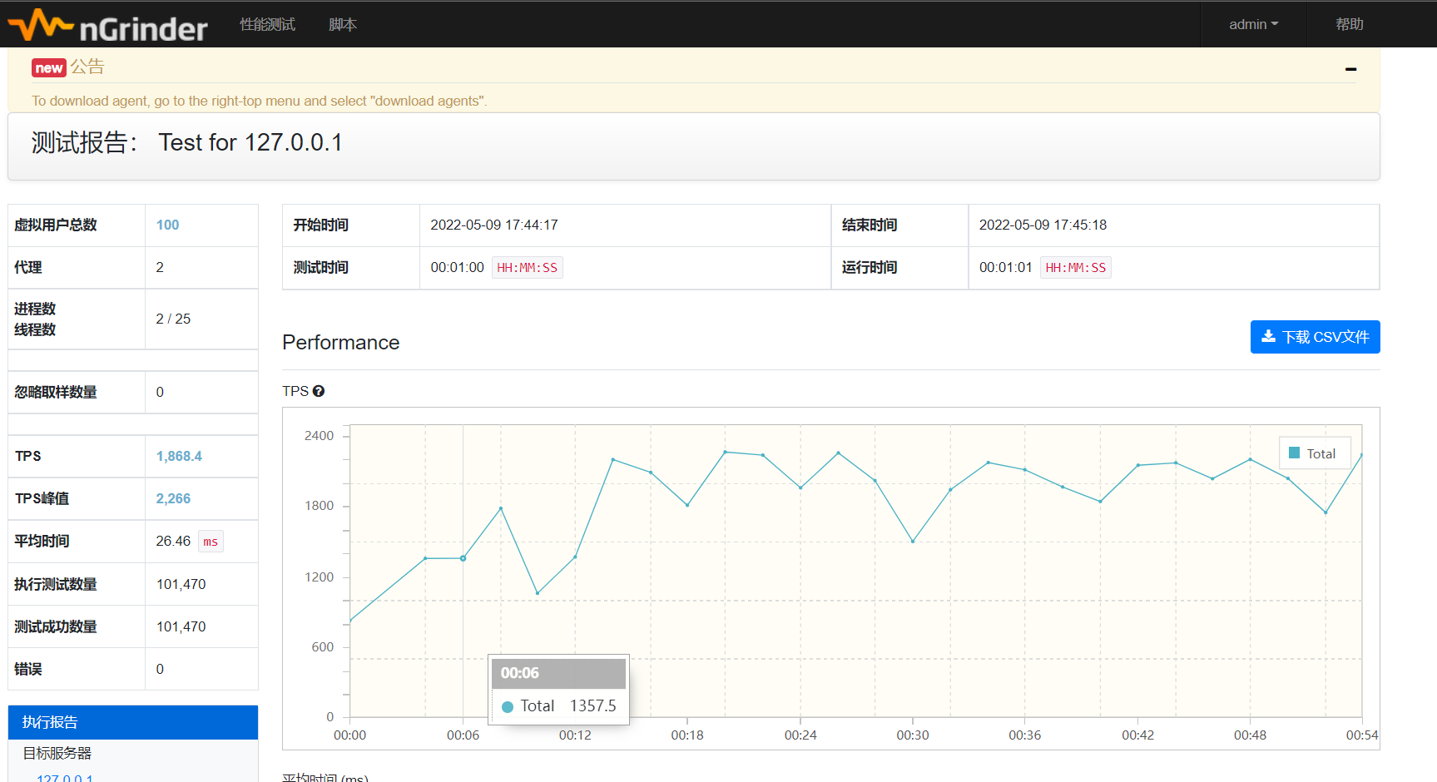

（2）500个用户，每个测试机250个

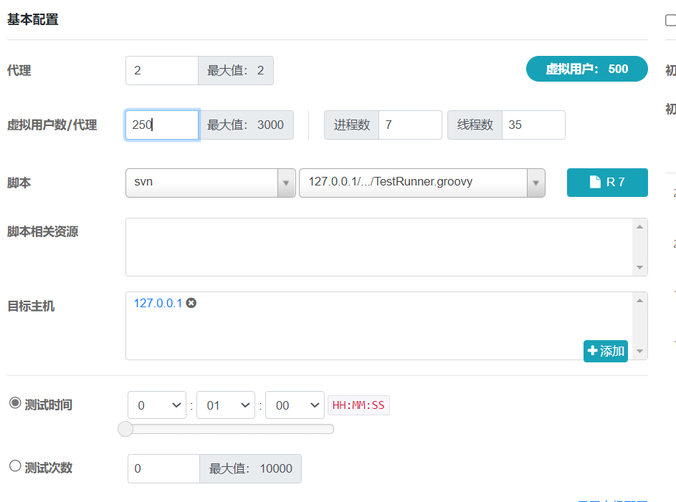

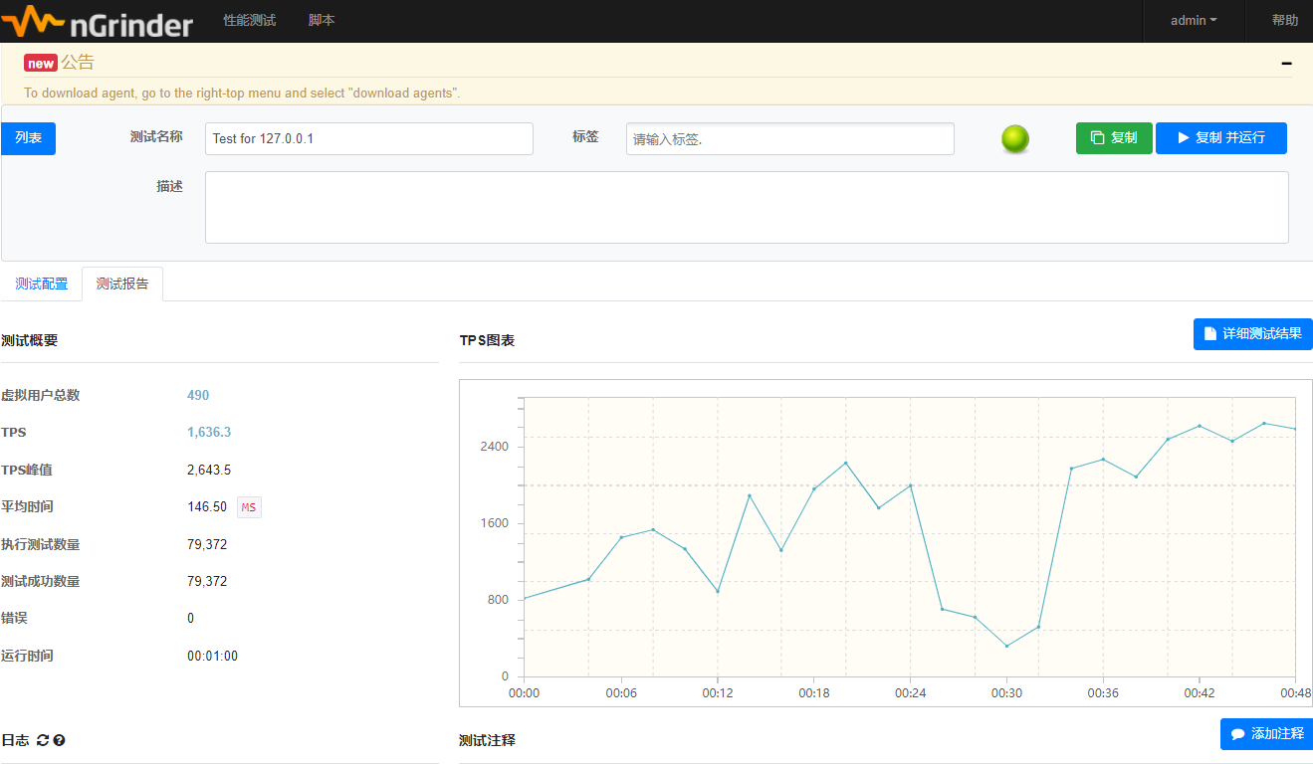

（3）1000个用户，每个测试机500个

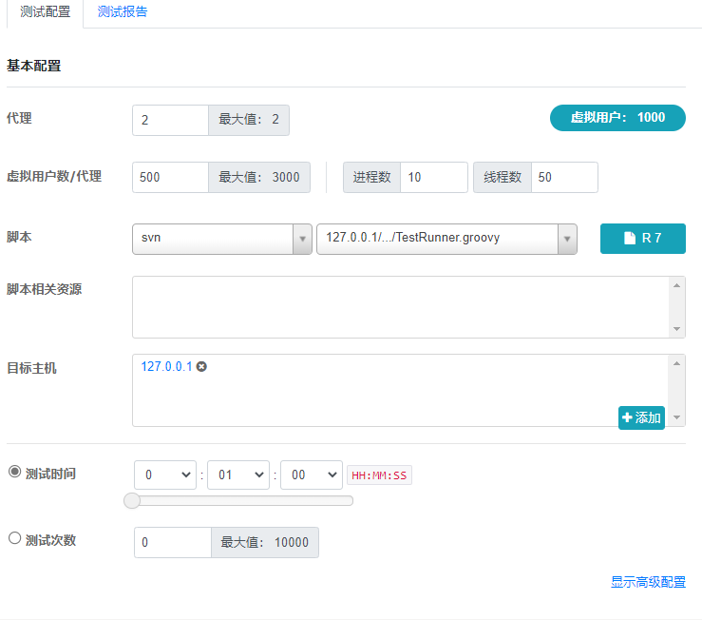

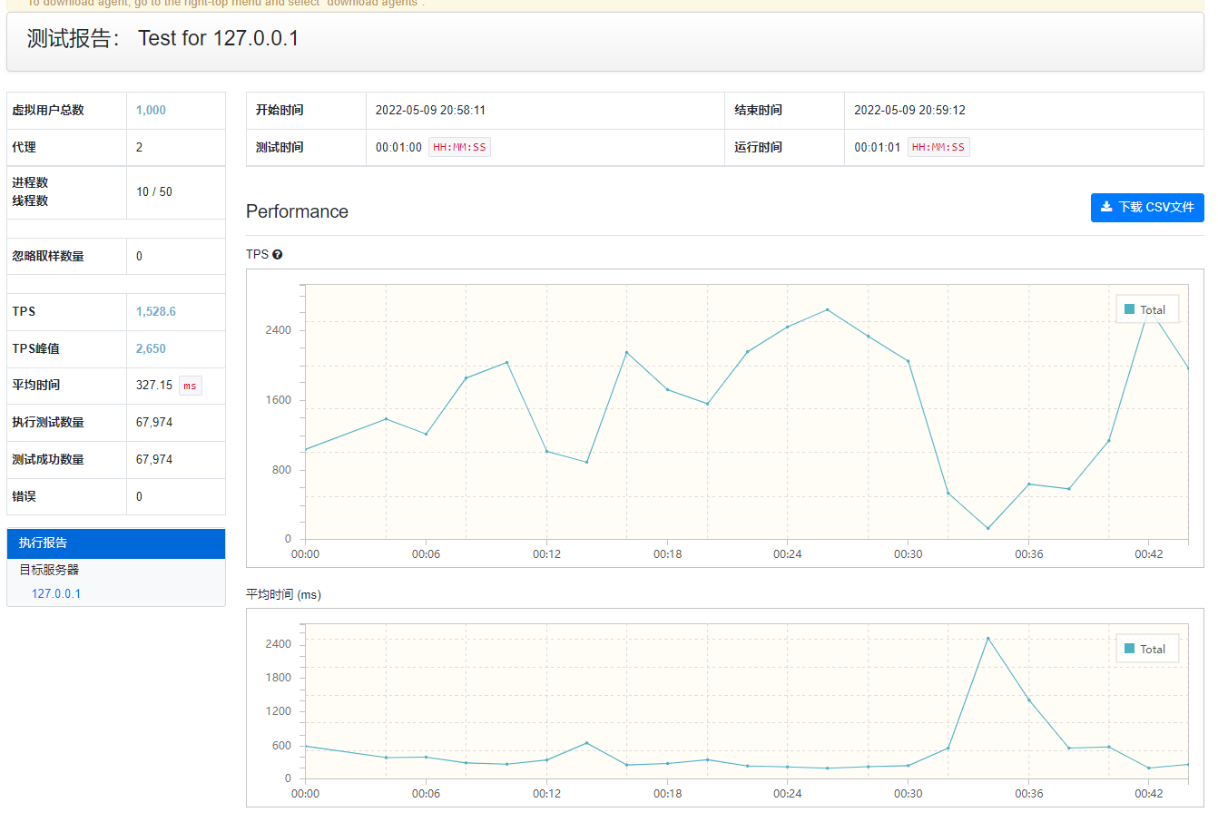

**六、实验总结**

通过这次实验感受到了性能测试对系统的重要性，大家最关心的应用的性能指标，也是每个性能测试项目输出的结果。然而，要实现这样的效果却并不是一件简单的事情，因为性能测试是一个十分复杂的系统工程，对测试人员的能力水平提出了更高的要求，需要性能测试人员具备非常全面的知识与技能，能够定位应用的性能瓶颈，并提出适当的优化方案。